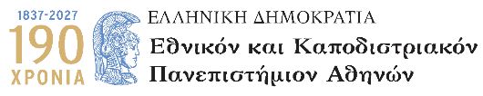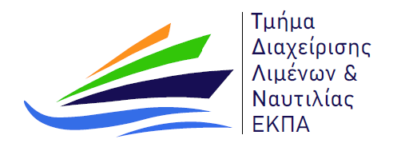

Αγαπητές Φοιτήτριες και Αγαπητοί Φοιτητές,
Οι Πρυτανικές Αρχές του Εθνικού και Καποδιστριακού Πανεπιστημίου Αθηνών ενημερώνουν ότι την Δευτέρα 12 Οκτωβρίου 2026, το απόγευμα, στο κεντρικό κτήριο του Πανεπιστημίου μας (Προπύλαια) θα πραγματοποιηθεί κοινή Υποδοχή όλων των πρωτοετών φοιτητών και φοιτητριών του ΕΚΠΑ.
Την ίδια ημέρα προγραμματίζεται, όπως κάθε χρόνο, το Φεστιβάλ "We are UoA", το οποίο περιλαμβάνει, επίσης, Ημέρες Καριέρας, Βράβευση των αριστευσάντων πρωτοετών σε κάθε Τμήμα και βραδινή Συναυλία.
Παρακαλούνται όλες οι φοιτήτριες και όλοι οι φοιτητές όπως συμμετέχουν δυναμικά στις εκδηλώσεις αυτές, που το ΕΚΠΑ οργανώνει για να τους καλωσορίσει θερμά !
Θα υπάρξει νεότερη ενημέρωση τις επόμενες ημέρες για το τελικό πρόγραμμα των εκδηλώσεων.
Link ιστοσελίδας: https://hub.uoa.gr/we-are-uoa-festival-ypodochis-protoeton-foititon-deftera-12-oktovriou-2026/
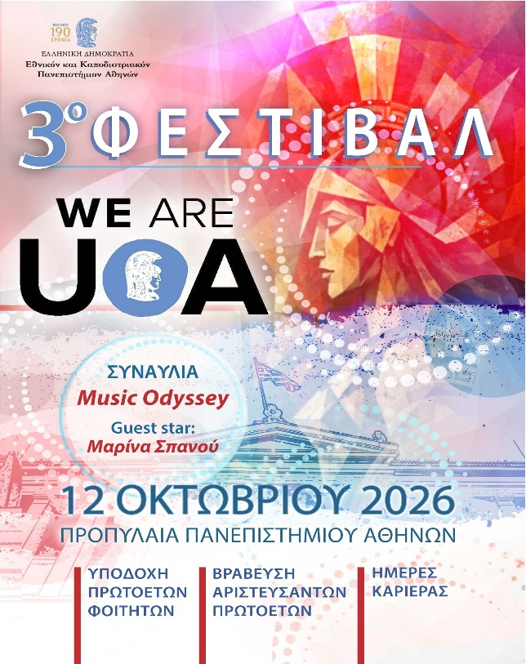
Ο Πρύτανης
Γεράσιμος Σιάσος
Εθνικό και Καποδιστριακό Πανεπιστήμιο Αθηνών

